Схема размещения нестационарных объектов потребительского рынка на территории городского округа «город Дербент» - ул. Вокзальная

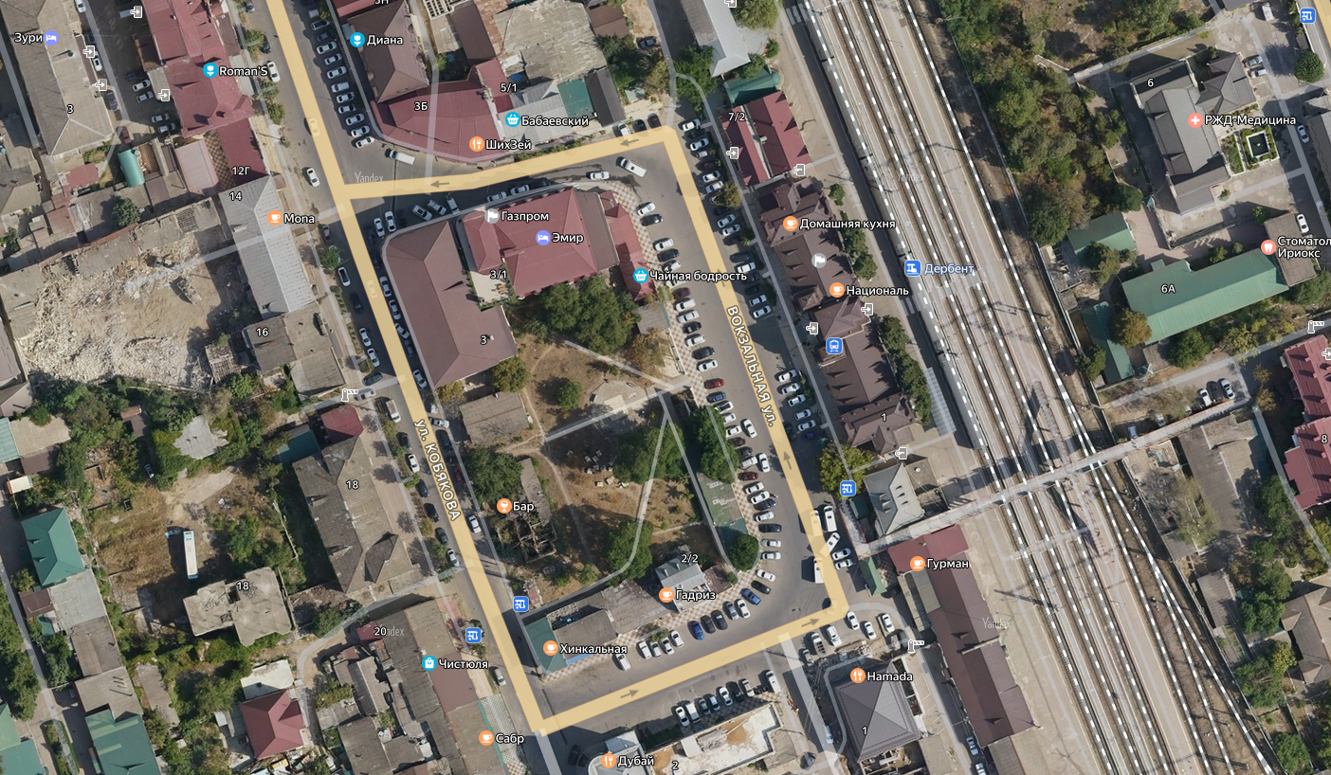

1 2

Схема размещения нестационарных объектов потребительского рынка на территории городского округа «город Дербент» - ул. Вокзальная
№  п/п | Адрес расположения (место расположения) нестационарного  торгового объекта | Вид нестационарного торгового объекта  (киоск, лоток, автолавка и др.) | Специализация нестационарного торгового объекта (ассортимент реализуемой продукции) | Площадь нестационарного  торгового объекта (кв.м.) | Собственник земельного участка | Срок размещения нестационарного торгового объекта
1 | Ул. Вокзальная | Лоток | Туристическая стойка | 3 | Муниципальное образование | Временно
2 | Ул. Вокзальная | Лоток | Туристическая стойка | 3 | Муниципальное образование | Временно

